إدارة العقارات الحديثة والتحول الرقمي

إعداد: نايف الثقفي
طالب أكاديمي
العام
2026 م

الفهرس
م | العنوان | رقم الصفحة
1 | المقدمة (Introduction) | 3
2 | الفصل الأول: إدارة الأصول العقارية | 5
3 | الفصل الثاني: التحول الرقمي في القطاع العقاري (PropTech) | 6
4 | الفصل الثالث: الحوكمة والأنظمة العقارية في المملكة العربية السعودية | 7
5 | الفصل الرابع: المعايير البيئية والاجتماعية وحوكمة الشركات (ESG) في العقار | 8
6 | الفصل الخامس: إدارة المخاطر العقارية في ظل التقلبات الاقتصادية | 8
7 | الفصل السادس: إدارة تجربة العميل (Tenant Experience) | 9
8 | الفصل السابع: منظومة القطاع العقاري السعودي ورؤية 2030 | 10
9 | الفصل الثامن: الكفاءة التشغيلية والقيادة في المنظمات العقارية | 10
10 | الفصل التاسع: التحليل المالي والتشغيلي للأصول العقارية (مع مثال تطبيقي) | 11
11 | الفصل العاشر: إدارة التدفقات النقدية الرقمية (Digital Cash Flow Management) | 12
12 | التوصيات (Recommendations) | 13
13 | الخاتمة (Conclusion) | 14
14 | قائمة المراجع (References) | 15
15 | الملحق (Appendices) | 16

"يهدف هذا البحث إلى استكشاف العلاقة الجدلية بين أنظمة إدارة العقارات الحديثة والتحول الرقمي المتسارع.

في ظل رؤية المملكة 2030، يواجه المدير العقاري تحديات غير مسبوقة تتطلب دمج مفاهيم الاستدامة (ESG) والقيادة الاستراتيجية مع أدوات التحليل المالي الرقمي.

يتناول البحث منهجية تحويل الأصول العقارية من مجرد مبانٍ صامتة إلى أصول ذكية تدار بالبيانات، مع استعراض شامل لمنظومة التشريعات السعودية الحديثة."

مقدمة

مقدمة البحث
يُعد القطاع العقاري المحرك الأساسي للاستقرار الاقتصادي في الدول المتقدمة والناشئة على حد سواء، حيث يمثل وعاءً استثمارياً آمناً وقناة رئيسية لتدفق رؤوس الأموال. وفي ظل التحولات الهيكلية التي يشهدها الاقتصاد العالمي، لم تعد إدارة العقارات مجرد وظيفة تشغيلية تقتصر على الصيانة وتحصيل الإيجارات، بل تطورت لتصبح "إدارة أصول استراتيجية" تهدف إلى تعظيم القيمة الرأسمالية للأصل وتحسين تدفقاته النقدية.
إن الثورة الصناعية الرابعة وما صاحبها من تدفق تقني، فرضت على القطاع العقاري نمطاً جديداً يُعرف بـ (PropTech)، وهو ما يستوجب إعادة النظر في النماذج الإدارية التقليدية. يأتي هذا البحث ليسلط الضوء على التكامل بين الإدارة الاحترافية للأصول والتحول الرقمي، مع التركيز على البيئة العقارية في المملكة العربية السعودية التي تمر بمرحلة انتقالية تاريخية تماشياً مع رؤية المملكة 2030.

مشكلة البحث
تكمن المشكلة في وجود فجوة تقنية وإدارية بين الأساليب التقليدية المتبعة في إدارة العقارات وبين المتطلبات المتسارعة للسوق الحديث. هذه الفجوة تؤدي إلى:
- انخفاض الكفاءة التشغيلية وزيادة الهدر المالي في بنود الصيانة.
- غياب دقة البيانات اللحظية التي يعتمد عليها أصحاب القرار والمستثمرون.
- ضعف القدرة على التنبؤ بالمخاطر السوقية والتقلبات الاقتصادية.

أهداف البحث
يسعى هذا البحث إلى تحقيق الأهداف التالية:
- تحليل مفهوم إدارة الأصول العقارية من منظور مالي وتشغيلي حديث.
- توضيح دور التقنيات الرقمية (الذكاء الاصطناعي، إنترنت الأشياء) في رفع كفاءة العقارات.
- استعراض أثر الأنظمة والتشريعات السعودية الحديثة في تنظيم العلاقة بين الأطراف العقارية.
- تقديم نموذج مقترح للإدارة الرقمية المتكاملة للمجمعات التجارية والسكنية.

إدارة الأصول العقارية

.1 المفهوم والنشأة
تُعرف إدارة الأصول العقارية (Real Estate Asset Management) بأنها التوظيف الأمثل للموارد المادية والبشرية للحفاظ على العقار وتطويره. وهي تختلف عن "إدارة الأملاك" التقليدية؛ فبينما تهتم إدارة الأملاك باليوميات (صيانة، نظافة)، تركز إدارة الأصول على الاستراتيجية الكلية، مثل إعادة تموضع العقار في السوق، أو اتخاذ قرار ببيعه أو تطويره لزيادة عوائده.

2 . المعادلة المالية للأداء العقاري

يعتمد تقييم نجاح الإدارة الحديثة على مؤشرات أداء مالية دقيقة (KPIs). ومن أهم هذه المعادلات التي يجب على مدير العقار الرقمي مراقبتها:
صافي الدخل التشغيلي (NOI):
$$NOI = (Gross Potential Income - Vacancy Losses) - Operating Expenses$$
حيث تهدف الرقمنة هنا إلى تقليل (Vacancy Losses) عبر سرعة الوصول للمستأجرين، وتقليل (Operating Expenses) عبر الصيانة الذكية.
العائد على الاستثمار (ROI): وهو المحرك الأساسي لرضا المستثمرين.

.3 الركائز الأساسية للإدارة الفعالة
- إدارة العلاقات مع المستأجرين (CRM): لم يعد المستأجر مجرد "دافع للإيجار"، بل هو "عميل" يجب الحفاظ على ولائه لضمان استقرار الإيرادات وتقليل نسب الإخلاء.
- الحفاظ على القيمة السوقية: من خلال خطط الصيانة الوقائية (Preventive Maintenance) التي تمنع تهالك الأصل، مما يضمن بقاء قيمته مرتفعة عند الرغبة في التخارج أو الرهن العقاري.
- إدارة المخاطر: التنبؤ بالمخاطر القانونية (تعثر السداد) والمخاطر التشغيلية (الحرائق، الأعطال الكبرى).

التحول الرقمي في القطاع العقاري (PropTech)
مفهوم تقنيات العقار (Property Technology)
يُعرف الـ PropTech بأنه تطبيق تكنولوجيا المعلومات واقتصاد المنصات على القطاع العقاري. لا يقتصر التحول الرقمي هنا على أتمتة المراسلات، بل يمتد ليشمل إعادة هندسة العمليات العقارية بالكامل لجعلها أكثر مرونة، شفافية، وكفاءة.

الأدوات التقنية لإدارة العقارات الحديثة :-
أولاً: إنترنت الأشياء (IoT) والصيانة التنبؤية
تعتمد الإدارة التقليدية على "الصيانة التصحيحية" (إصلاح العطل بعد وقوعه)، أما الإدارة الرقمية فتعتمد على الحساسات الذكية التي تراقب:
- أداء أنظمة التكييف والمصاعد لحظياً.
- معدلات استهلاك الكهرباء والمياه لتخفيض التكاليف التشغيلية.
- التنبؤ بالأعطال قبل وقوعها عبر خوارزميات الذكاء الاصطناعي، مما يطيل العمر الافتراضي للأصل بنسبة تصل إلى 20%.
ثانيا: البلوكشين (Blockchain) والعقود الذكية
تحدث تقنية البلوكشين ثورة في "الموثوقية العقارية" من خلال:
- العقود الذكية (Smart Contracts): عقود إيجار تُنفذ تلقائياً، حيث يتم خصم الدفعات أو تفعيل الغرامات أو حتى قفل الأبواب الذكية في حال الإخلاء دون تدخل بشري.
- شفافية الملكية: تقليل النزاعات القانونية من خلال سجلات رقمية غير قابلة للتزوير (Immutable Ledgers).

ثالثاً: البيانات الضخمة (Big Data) ودعم القرار
تسمح البيانات الضخمة للمدير العقاري بـ:
- تحليل سلوك المستأجرين وتفضيلاتهم.
- تحديد السعر العادل للإيجار بناءً على العرض والطلب اللحظي في المنطقة الجغرافية (Dynamic Pricing).
- تقييم مخاطر الائتمان للمستأجرين الجدد قبل توقيع العقود.

الحوكمة والأنظمة العقارية في المملكة العربية السعودية
هذا الفصل مخصص لربط البحث ببيئتنا المحلية (السعودية) لضمان القيمة الأكاديمية والواقعية:
.1 دور الهيئة العامة للعقار ورؤية 2030
تعمل رؤية المملكة 2030 على تحويل القطاع العقاري إلى قطاع منظم وممكّن رقمياً. وقد ساهمت التشريعات الأخيرة في تعزيز الحوكمة عبر:
- نظام الوساطة العقارية: الذي حدد الأدوار ومنع التداخلات غير النظامية.
- منصة إيجار: التي حوّلت عقد الإيجار إلى سند تنفيذي، مما قلل القضايا الحقوقية في المحاكم بنسبة مذهلة، ووفر قاعدة بيانات ضخمة للسوق.
- برنامج ملاّك: لتنظيم إدارة الأصول ذات الملكية المشتركة (الشقق السكنية والمجمعات)، وضمان استدامة المرافق المشتركة.
.2 الحوكمة المؤسسية في الشركات العقارية
تتطلب إدارة العقارات الحديثة وجود "مجلس إدارة" أو "لجنة استثمار" تضمن:
- الفصل بين الملكية والإدارة.
- الشفافية في التقارير المالية الدورية للمستثمرين.
- الامتثال للمعايير الدولية في التقييم العقاري (IVS).

المعايير البيئية والاجتماعية وحوكمة الشركات (ESG) في العقار
1. مفهوم الاستدامة العقارية والأبنية الخضراء
لم يعد مفهوم "البناء الأخضر" مجرد ترف هندسي، بل أصبح ضرورة اقتصادية وإدارية. تشير الدراسات إلى أن المباني المستدامة التي تحصل على شهادات مثل (LEED) أو (مستدام) في المملكة العربية السعودية، تحقق قيمة سوقية أعلى بنسبة تتراوح بين 7% إلى 15% مقارنة بالمباني التقليدية.
- كفاءة الطاقة: استخدام أنظمة العزل الحراري والزجاج المزدوج والإضاءة الذكية (LED) يقلل من فواتير المرافق بنسبة تصل إلى 30%.
- إدارة النفايات والمياه: إعادة تدوير المياه الرمادية لاستخدامها في الري، مما يعزز الاستدامة البيئية للأصل العقاري.
2. أثر معايير ESG على جلب الاستثمارات
المستثمرون المؤسسيون والصناديق العقارية (REITs) يفضلون الأصول التي تلتزم بمعايير الحوكمة والبيئة. إن تطبيق هذه المعايير يقلل من "المخاطر التنظيمية" ويجعل العقار جاذباً لشركات كبرى عالمية تبحث عن مقرات عمل صديقة للبيئة.

إدارة المخاطر العقارية في ظل التقلبات الاقتصادية
.1 تحديد وتحليل المخاطر
تنقسم المخاطر في إدارة الأصول العقارية إلى ثلاثة أنواع رئيسية يجب على المدير الرقمي مراقبتها عبر "لوحات تحكم" (Dashboards) ذكية:
- مخاطر السوق (Market Risk): مثل انخفاض الطلب في منطقة معينة أو تغير القوة الشرائية. يتم مواجهتها عبر "تنويع المحفظة العقارية" (سكني، تجاري، مستودعات).
- المخاطر الائتمانية (Credit Risk): خطر تعثر المستأجرين عن السداد. وهنا يأتي دور التحول الرقمي في الربط مع أنظمة مثل (سمة) أو منصة (إيجار) لتقييم الملاءة المالية للمستأجر.
- المخاطر التشغيلية (Operational Risk): مثل تعطل المصاعد أو الحرائق. يتم تقليلها عبر "التأمين العقاري" و"أنظمة الإطفاء الذكية".

.2 استراتيجيات التحوط والتعافي
في ظل الأزمات (مثل الجوائح أو الركود)، تبرز أهمية "المرونة العقارية". على الإدارة الحديثة تبني عقود مرنة تسمح بإعادة الجدولة أو تقديم خدمات مضافة (مثل خدمات النظافة الذكية أو الشحن الكهربائي) لضمان بقاء المستأجر وعدم شغور العقار.

إدارة تجربة العميل (Tenant Experience - Tex)
.1 من "مستأجر" إلى "شريك نجاح"
في الإدارة الحديثة، يتم قياس نجاح المدير بـ "معدل الاستبقاء" (Retention Rate). استخدام التطبيقات الجوالة الخاصة بالمجمعات السكنية أو التجارية يتيح للمستأجر:
- رفع بلاغات الصيانة وتتبعها رقمياً.
- دفع الإيجار والمرافق بضغطة زر.
- التواصل المباشر مع الإدارة لتقديم الشكاوى والمقترحات.
.2 أثر "تجربة العميل" على القيمة الإيجارية
العقارات التي توفر نظاماً تقنياً متكاملاً للتواصل تحقق "ولاءً" أعلى، مما يقلل من فترات الشغور (Vacancy Periods). فالمستأجر يفضل البقاء في عقار "مُدار ذكياً" يوفر له الراحة والسرعة في الاستجابة، حتى لو كان السعر أعلى قليلاً من السوق.

منظومة القطاع العقاري السعودي ورؤية 2030
.1 التحول الاستراتيجي في البيئة التنظيمية
لم يعد القطاع العقاري السعودي سوقاً عشوائياً، بل أصبح "قطاعاً منظماً" تقوده الهيئة العامة للعقار. تهدف الرؤية إلى رفع مساهمة القطاع العقاري في الناتج المحلي الإجمالي لتصل إلى 10% بحلول عام 2030. وقد تحقق ذلك من خلال ركيزتين:
- الشفافية: توفير بيانات دقيقة للمستثمرين.
- الموثوقية: حماية حقوق جميع الأطراف (مالك، مستأجر، وسيط).
.2 الممكنات الرقمية الوطنية (منصات التحول)
تعتبر المملكة نموذجاً عالمياً في رقمنة الخدمات العقارية، ومن أبرز هذه الممكنات التي يجب تحليلها في البحث:
- منصة إيجار (Ejar): ليست مجرد وسيلة لتوثيق العقود، بل هي محرك مالي حوّل عقد الإيجار إلى سند تنفيذي، مما قلل من المخاطر الائتمانية وسرّع من وتيرة التحصيل المالي.
- برنامج ملاّك (Mullak): يحل معضلة "إدارة الأجزاء المشتركة" في العقارات ذات الملكية المشتركة، حيث يوفر إطاراً نظامياً لجمع رسوم الصيانة وإدارة المرافق، مما يحافظ على استدامة المباني السكنية والتجارية.
- منصة وافي (Wafi): لتنظيم البيع والتأجير على الخارطة، مما ساهم في ضخ وحدات عقارية جديدة بضمانات حكومية، وهو ما يتطلب إدارة أصول احترافية منذ مرحلة الإنشاء.

الكفاءة التشغيلية والقيادة في المنظمات العقارية
  - دور العنصر البشري في الإدارة الرقمية
رغم أهمية التقنية، إلا أن "القيادة العقارية" تظل هي المحرك. يتطلب القطاع اليوم كوادراً تجمع بين:
- الفهم المالي: لقراءة الميزانيات وتحليل العوائد.
- الفهم التقني: للتعامل مع أنظمة (ERP) العقارية ولوحات البيانات (Dashboards).
- مهارات التفاوض: لإدارة العلاقات مع كبار المستأجرين والموردين.
  - التحديات التي تواجه التحول الرقمي العقاري
لتحقيق التوازن الأكاديمي، يجب ذكر التحديات التي قد تواجه الشركات عند تطبيق هذه المفاهيم:
- مقاومة التغيير: من قبل الموظفين المعتادين على الأساليب التقليدية.
- التكلفة الأولية: الاستثمار في البرمجيات والأنظمة الذكية يتطلب ميزانيات ضخمة في البداية.
- الأمن السيبراني: حماية بيانات المستأجرين والعمليات المالية من الهجمات الإلكترونية.

التحليل المالي والتشغيلي للأصول العقارية: مؤشرات الأداء المالي الرقمية (Real Estate FinTech )
في ظل الإدارة الحديثة، لم يعد التحليل المالي يقتصر على "دفتر الإيرادات والمصروفات"، بل انتقل إلى تحليل كفاءة رأس المال. ومن أهم المؤشرات التي يجب تدقيقها رقمياً:
- صافي الدخل التشغيلي (Net Operating Income - NOI): هو المؤشر الأهم لقياس قدرة العقار على توليد النقد بعد خصم كافة المصاريف التشغيلية (صيانة، حراسة، إدارة، تأمين) وقبل خصم الضرائب والتمويل.
- معدل العائد الرأسمالي (Cap Rate): ويُحسب بقسمة (NOI) على القيمة السوقية للعقار. يساعد هذا المؤشر القائد الاستراتيجي في تقرر ما إذا كان العقار "مبالغاً في سعره" أم "فرصة استثمارية".
- نسبة كفاءة التحصيل (Collection Efficiency): في الإدارة التقليدية قد تضيع مبالغ بسبب تأخر التحصيل، أما رقمياً عبر "منصة إيجار"، تهدف الإدارة للوصول لنسبة 100%.

مثال تطبيقي: أثر التحول الرقمي على أداء مجمع تجاري
لنفترض أنك تدير "مجمع الثقفي التجاري" في مدينة جدة، وسنقارن بين أدائه قبل وبعد تبني "الإدارة الرقمية والاستدامة":
أولاً: بيانات العقار الأساسية
- القيمة السوقية للعقار: 50,000,000 ريال.
- إجمالي الدخل الإيجاري السنوي المحتمل (GPI): 5,000,000 ريال.
ثانياً: جدول مقارنة التحليل المالي (قبل وبعد الرقمنة)
البند المالي | الإدارة التقليدية (يدوية) | الإدارة الرقمية (PropTech) | ملاحظات التحليل
نسبة الشغور (Vacancy) | 15% (750 ألف ريال) | 5% (250 ألف ريال) | الرقمنة سرّعت التأجير عبر المنصات
المصاريف التشغيلية (OpEx) | 20% (1 مليون ريال) | 12% (600 ألف ريال) | الصيانة التنبؤية وفرت 400 ألف
صافي الدخل التشغيلي (NOI) | 3,250,000 ريال | 4,150,000 ريال | زيادة في الدخل بنسبة 27%
معدل العائد (Cap Rate) | 6.5% | 8.3% | العقار أصبح أكثر جاذبية للمستثمرين

تحليل النتائج (التعليق الأكاديمي)
من خلال المثال السابق، يتضح أن التحول الرقمي لم يكتفِ بتنظيم البيانات، بل أحدث أثراً مالياً مباشراً عبر مسارين:
- تعظيم الإيرادات: من خلال تقليل فترات "الشغور" بفضل سرعة التسويق الرقمي والوصول للمستأجرين المستهدفين بدقة.
- ضغط المصاريف: حيث ساهمت أنظمة "المباني الذكية" في تقليل استهلاك الكهرباء والمياه بنسبة 30%، وتقليل تكلفة "الصيانة الطارئة" الغالية الثمن واستبدالها بصيانة وقائية مبرمجة تقنياً.

القيمة المضافة للاستدامة (ESG) مالياً
عند إضافة بنود الاستدامة (مثل الألواح الشمسية أو تدوير المياه)، قد ترتفع التكاليف الرأسمالية في البداية بنسبة 5%، ولكنها على المدى الطويل (5 سنوات فأكثر) تؤدي إلى:
- رفع قيمة العقار عند البيع (Appreciation).
- الحصول على تمويل بنكي "أخضر" بفوائد أقل.
- إعفاءات أو محفزات حكومية تماشياً مع مبادرة "السعودية الخضراء".

إدارة التدفقات النقدية الرقمية (Digital Cash Flow Management)
مفهوم الرقمنة في الإدارة المالية العقارية
تعتبر التدفقات النقدية "شريان الحياة" لأي أصل عقاري. في الإدارة التقليدية، كانت التقارير المالية تصدر بشكل ربع سنوي أو سنوي، مما يؤدي إلى "فجوة زمنية" في اتخاذ القرار. أما إدارة التدفقات الرقمية، فهي تعتمد على تدفق البيانات لحظياً (Real-time Data Flow) من منصات التحصيل (مثل سداد، إيجار) إلى الأنظمة المحاسبية (ERP).
مزايا التحول الرقمي للتدفقات النقدية:
- التحصيل الآلي (Automated Collection): تقليل التدخل البشري يقلل من نسبة الأخطاء المحاسبية، ويضمن سرعة إيداع المبالغ في الحسابات الاستثمارية، مما يرفع من "القيمة الزمنية للنقود" ($Time Value of Money$).
- التنبؤ بالتدفقات (Cash Flow Forecasting): باستخدام خوارزميات الذكاء الاصطناعي، يمكن للمدير العقاري التنبؤ بحجم السيولة المتوفرة بعد 6 أشهر، بناءً على تواريخ انتهاء العقود ومعدلات التضخم المتوقعة.
- الرقابة اللحظية على المصاريف: ربط فواتير الصيانة والخدمات بأنظمة الدفع الرقمية يمنع التجاوزات المالية، ويضمن بقاء المصاريف ضمن "الميزانية المعتمدة" (Budget vs Actual).

التوصيات
يقترح الباحث على شركات إدارة العقارات ما يلي:
- تبني أنظمة الصيانة التنبؤية لتقليل الهدر في المصاريف الرأسمالية.
- الاستثمار في تدريب الكوادر البشرية على أدوات تحليل البيانات العقارية.
- تفعيل معايير الاستدامة (ESG) لرفع قيمة الأصول وجذب الصناديق الاستثمارية العالمية.

الخاتمة (Conclusion)

لقد توصل هذا البحث إلى أن "الرقمنة" ليست غاية في حد ذاتها، بل هي وسيلة لتحقيق أهداف استراتيجية كبرى.

إن النجاح في إدارة العقارات الحديثة يرتكز على مثلث متساوي الأضلاع:

التقنية المتطورة

القيادة الواعية

التحليل المالي الدقيق

إن التوصية الختامية لهذا البحث هي ضرورة إسراع الشركات العقارية في تبني "ثقافة البيانات" والاستثمار في الكوادر البشرية القادرة على تطويع هذه التقنيات، لضمان استدامة الأصول في سوق عقاري سعودي يتجه نحو العالمية بخطى ثابتة.

قائمة المراجع (References)
لإعطاء بحثك صبغة أكاديمية احترافية، تم تقسيم المراجع إلى عربية وأجنبية، مع التركيز على أحدث الإصدارات التي تواكب رؤية 2030 والتقنيات الحديثة:
أولاً: المراجع العربية
- الهيئة العامة للعقار (2024). التقرير السنوي لمؤشرات السوق العقاري السعودي، الرياض، المملكة العربية السعودية.
- وزارة الشؤون البلدية والقروية والإسكان (2025). دليل الحوكمة العقارية وبرنامج ملاك: رؤية تنظيمية، الرياض.
- الشميمري، أحمد (2023). الإدارة الاستراتيجية للمنظمات: مفاهيم وتطبيقات في البيئة السعودية، دار المناهج للنشر والتوزيع.
- منصة إيجار (2025). اللوائح التنظيمية والتحول الرقمي في توثيق العقود الإيجارية، منشورات وزارة الإسكان.
- القحطاني، محمد (2024). اقتصاديات العقار والتحليل المالي للأصول الاستثمارية، الطبعة الثانية، الرياض.
ثانياً: المراجع الأجنبية (English References)
- Baum, A. (2023). Real Estate Investment: A Strategic Approach. 4th Edition, Routledge.
- Geltner, D., & Miller, N. (2024). Commercial Real Estate Analysis and Investments. OnCourse Learning.
- PropTech Collective (2025). The Global PropTech Report: How Technology is Transforming Real Estate Asset Management.
- Institute of Real Estate Management (IREM) (2024). Best Practices for Property Management in a Digital Era.
- Global Reporting Initiative (GRI) (2025). Sustainability Reporting Standards for the Real Estate Sector (ESG).

الملحق (Appendices)
ملحق (1): لقطات من منصة إيجار
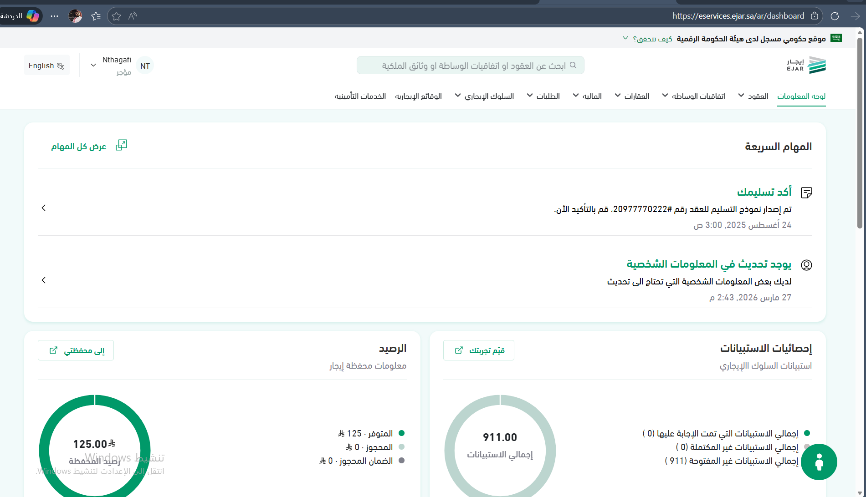
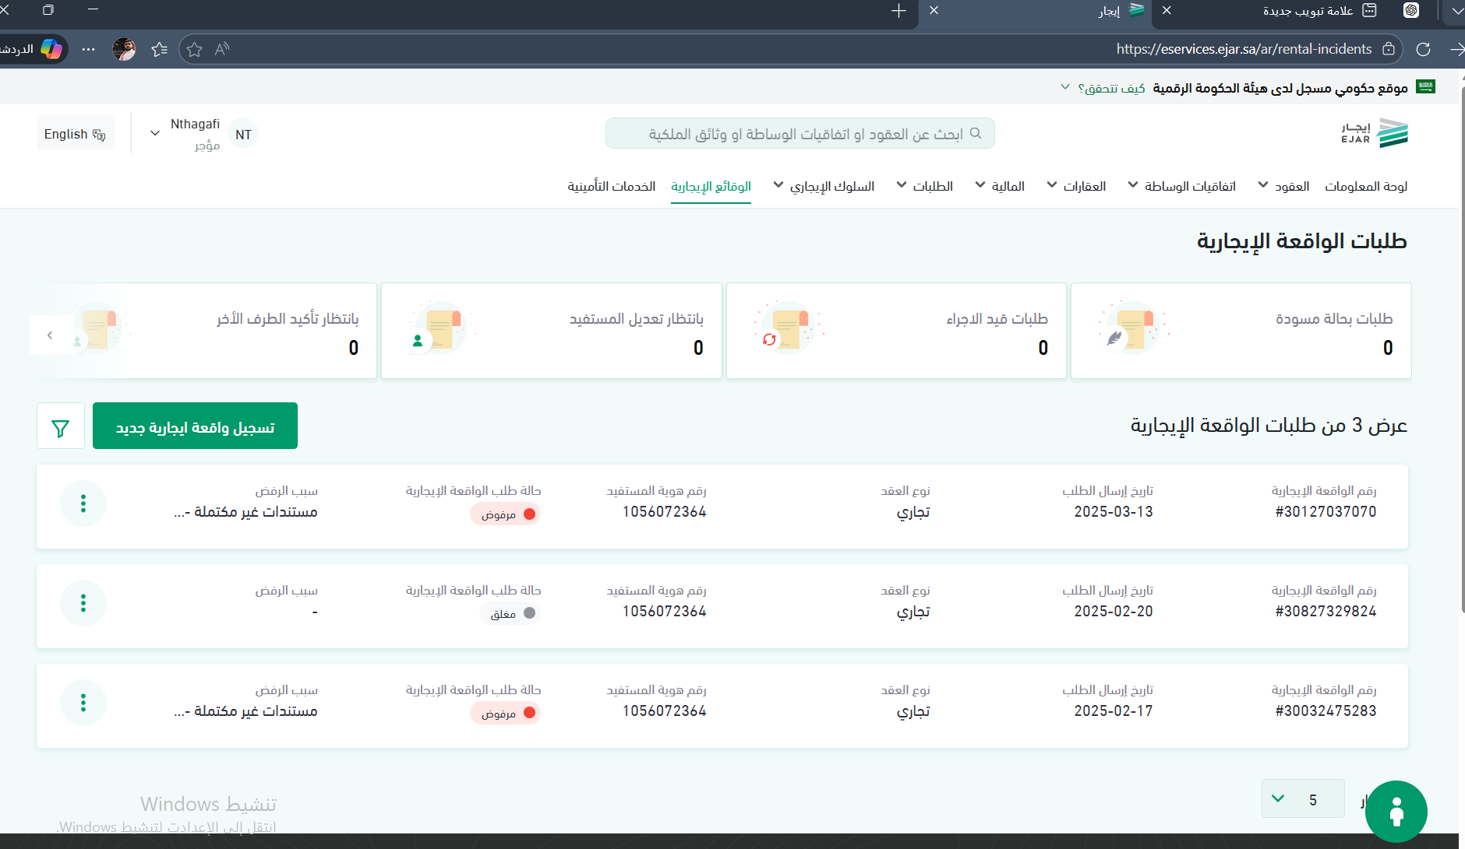

ملحق (2): برنامج ملاك
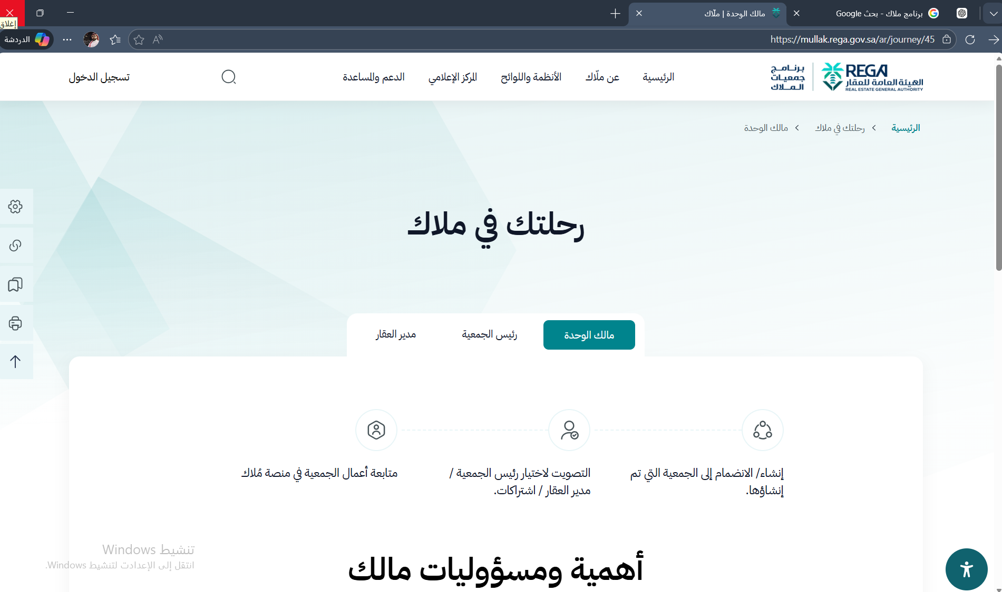

ملحق (3): نموذج عقد إيجار موحد
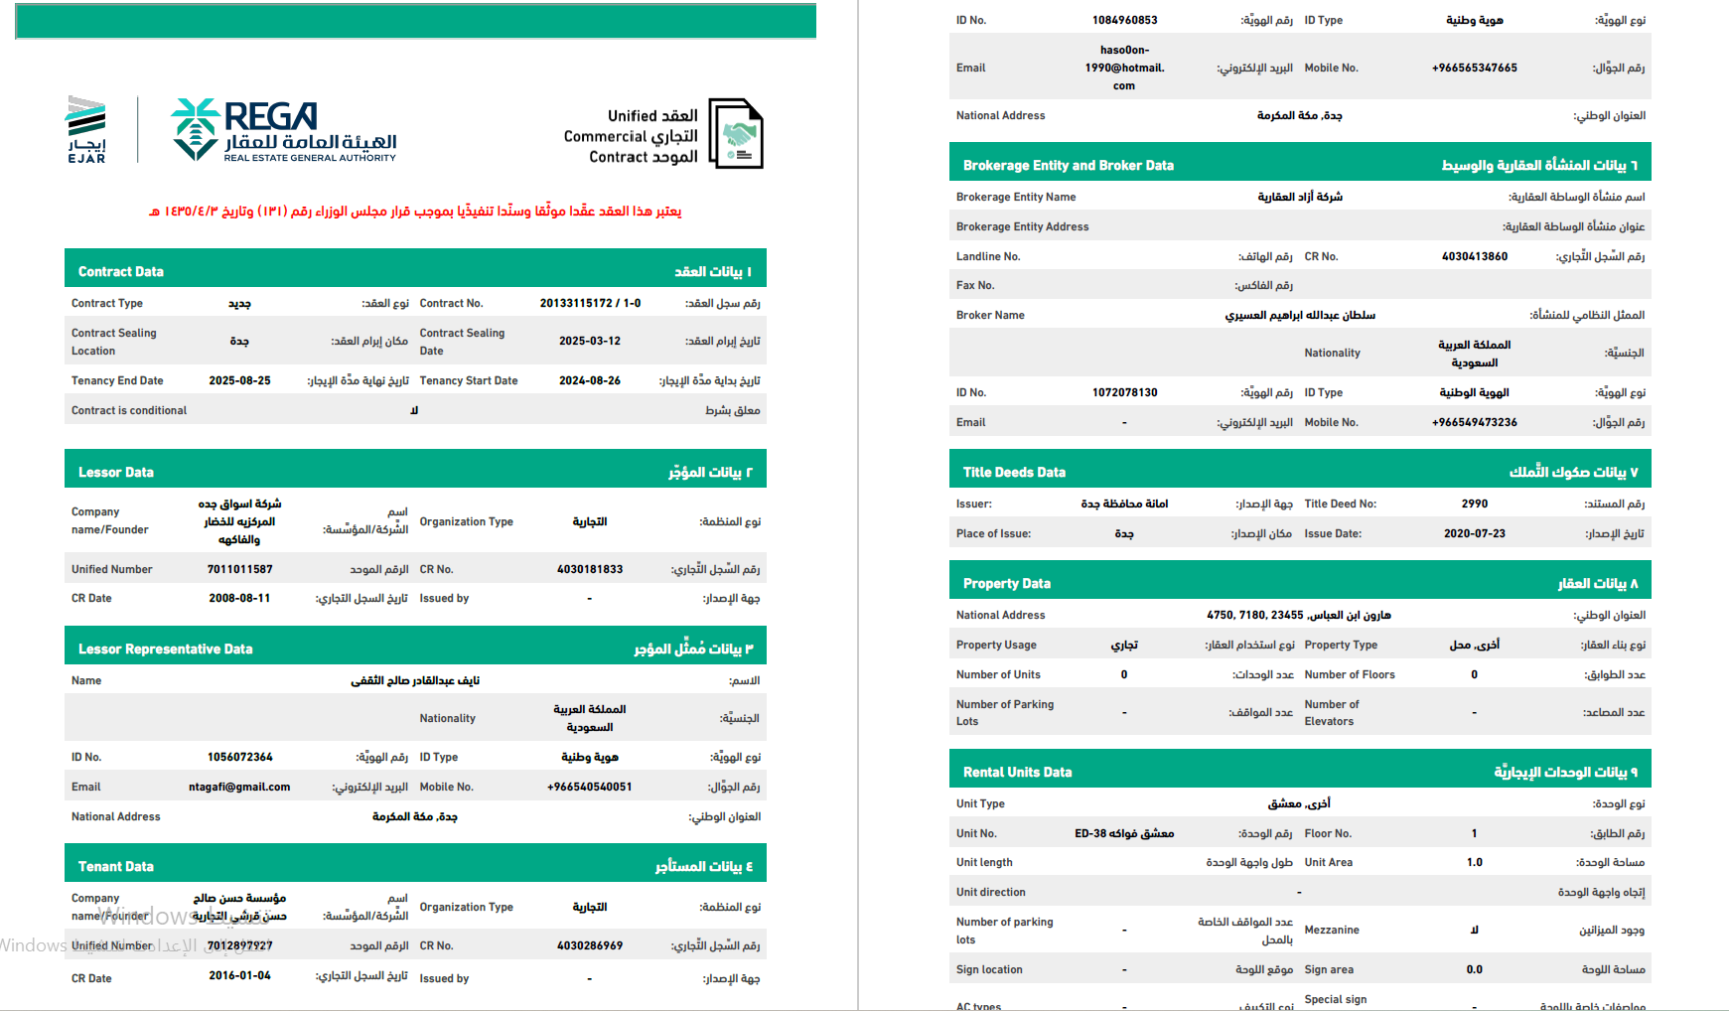
ملحق (4): جدول بيانات مالي تفصيلي


